Załącznik nr 1

WZÓR

SYGNATURA | WNIOSEK W SPRAWIE REALIZACJI ZADAŃ  PROGRAMU NA RZECZ SPOŁECZNOŚCI ROMSKIEJ W POLSCE  W ……… ROKU
TYTUŁ ZADANIA

A. Dane Wnioskodawcy

1. Uczestnik Programu

województwo
powiat
gmina
miejscowość
adres siedziby
telefon
fax
e-mail
2. Wykonawca Programu
województwo
powiat
gmina
miejscowość
adres siedziby
telefon
fax
e-mail
3. Osoba odpowiedzialna
za realizację zadania
(kontakt bezpośredni)
telefon
fax
e-mail
4. Partnerzy

5. Informacja o innych projektach na rzecz społeczności romskiej realizowanych przez wnioskującego lub złożonych wnioskach, w tym wnioskach złożonych w ramach Programu

B. Opis zadania

1. Miejsce realizacji zadania
województwo
powiat
gmina
miejscowość
2. Termin rozpoczęcia realizacji zadania
3. Termin zakończenia realizacji zadania
4. Cele zadania

5. W przypadku realizacji przez wnioskodawcę dodatkowych zadań edukacyjnych dla uczniów pochodzenia romskiego należy podać następujące informacje (dotyczy jednostek samorządu terytorialnego)
5a. informację o zgłoszonej do Systemu Informacji Oświatowej liczbie uczniów pochodzenia romskiego, dla których szkoły organizują dodatkowe zadania edukacyjne |  |  |  | 5b. informację o wysokości pozyskanej w bieżącym roku zwiększonej subwencji oświatowej |  |  |  |  |  | 5c. informację o sposobie wydatkowania w bieżącym roku pozyskanej zwiększonej subwencji oświatowej
6a. liczba osób objętych zadaniem |  |  |  |  | 6b.w tym liczba osób ze społeczności romskiej objętych zadaniem |  |  |  |  |  | 6c. liczba osób ze społeczności romskiej zaangażowanych przy realizacji zadania
7. Uzasadnienie potrzeby realizacji projektu
8. Opis poszczególnych działań zaplanowanych
w projekcie
9. Informacja nt. posiadanych zasobów rzeczowych i kadrowych, zapewniających wykonanie zadania
(w przypadku zadań, które wymagają finansowania
ze środków Programu zatrudnienia osób wymagane jest opisanie zakresu merytorycznego
i czasu pracy oraz kwalifikacji
i doświadczenia zawodowego tych osób)
10. Informacja czy Wnioskodawca planuje pobieranie opłat od adresatów zadania
11. Informacja nt. miejsca,
w którym w przypadku przyznania dotacji umieszczone zostanie logo Programu lub informacja
o realizowaniu zadania dzięki dotacji Ministra Administracji i Cyfryzacji w ramach Programu na rzecz społeczności romskiej
w Polsce
12. Realizacja zadania
w poprzednim roku
liczba osób objętych zadaniem |  |  |  | w tym liczba osób ze społeczności romskiej objętych zadaniem |  |  |  |  | liczba osób  ze społeczności romskiej zaangażowanych  przy realizacji zadania
zrealizowane działania
osiągnięte cele
wydatkowane środki ogółem |  |  |  |  |  | wydatkowane środki  z dotacji Programu na rzecz społeczności romskiej w Polsce

C. Kalkulacja przewidywanych kosztów realizacji zadania

1. Planowane środki | wnioskowana wysokość dotacji | środki własne | z innych źródeł
1. Planowane środki | wnioskowana wysokość dotacji | środki własne | podmiot finansujący | wysokość środków

2. Klasyfikacja budżetowa właściwa dla planowanego zadania  (dotyczy jednostek samorządu terytorialnego) | dział | rozdział | paragraf

3. Kosztorys zadania (możliwość wypełnienia w załączonym arkuszu Microsoft Excel)

Lp. | rodzaj kosztów | inne dane ilościowe istotne dla oceny kosztorysu (sztuka, godzina, wymiar czasu, liczba umów itp.) | koszt całkowity | w tym wnioskowana dotacja | środki własne lub  z innych źródeł
ŁĄCZNIE

D. Pieczęć i podpis osoby upoważnionej

UWAGA:
- Wnioskujący wypełniają pola białe.
- Do wniosku należy dołączyć ważny 3 miesiące od daty wystawienia odpis z Krajowego Rejestru Sądowego lub inne dokumenty potwierdzające status prawny Wnioskodawcy
i umocowanie reprezentujących go osób (nie dotyczy jednostek samorządu terytorialnego).
- Do wniosku o dotację na zadania remontowe lub inwestycyjne należy dołączyć zestawienie mieszkań / lokali przeznaczonych do remontu w ramach „Programu na rzecz społeczności romskiej w Polsce” (wzór zestawienia stanowi załącznik do wniosku).

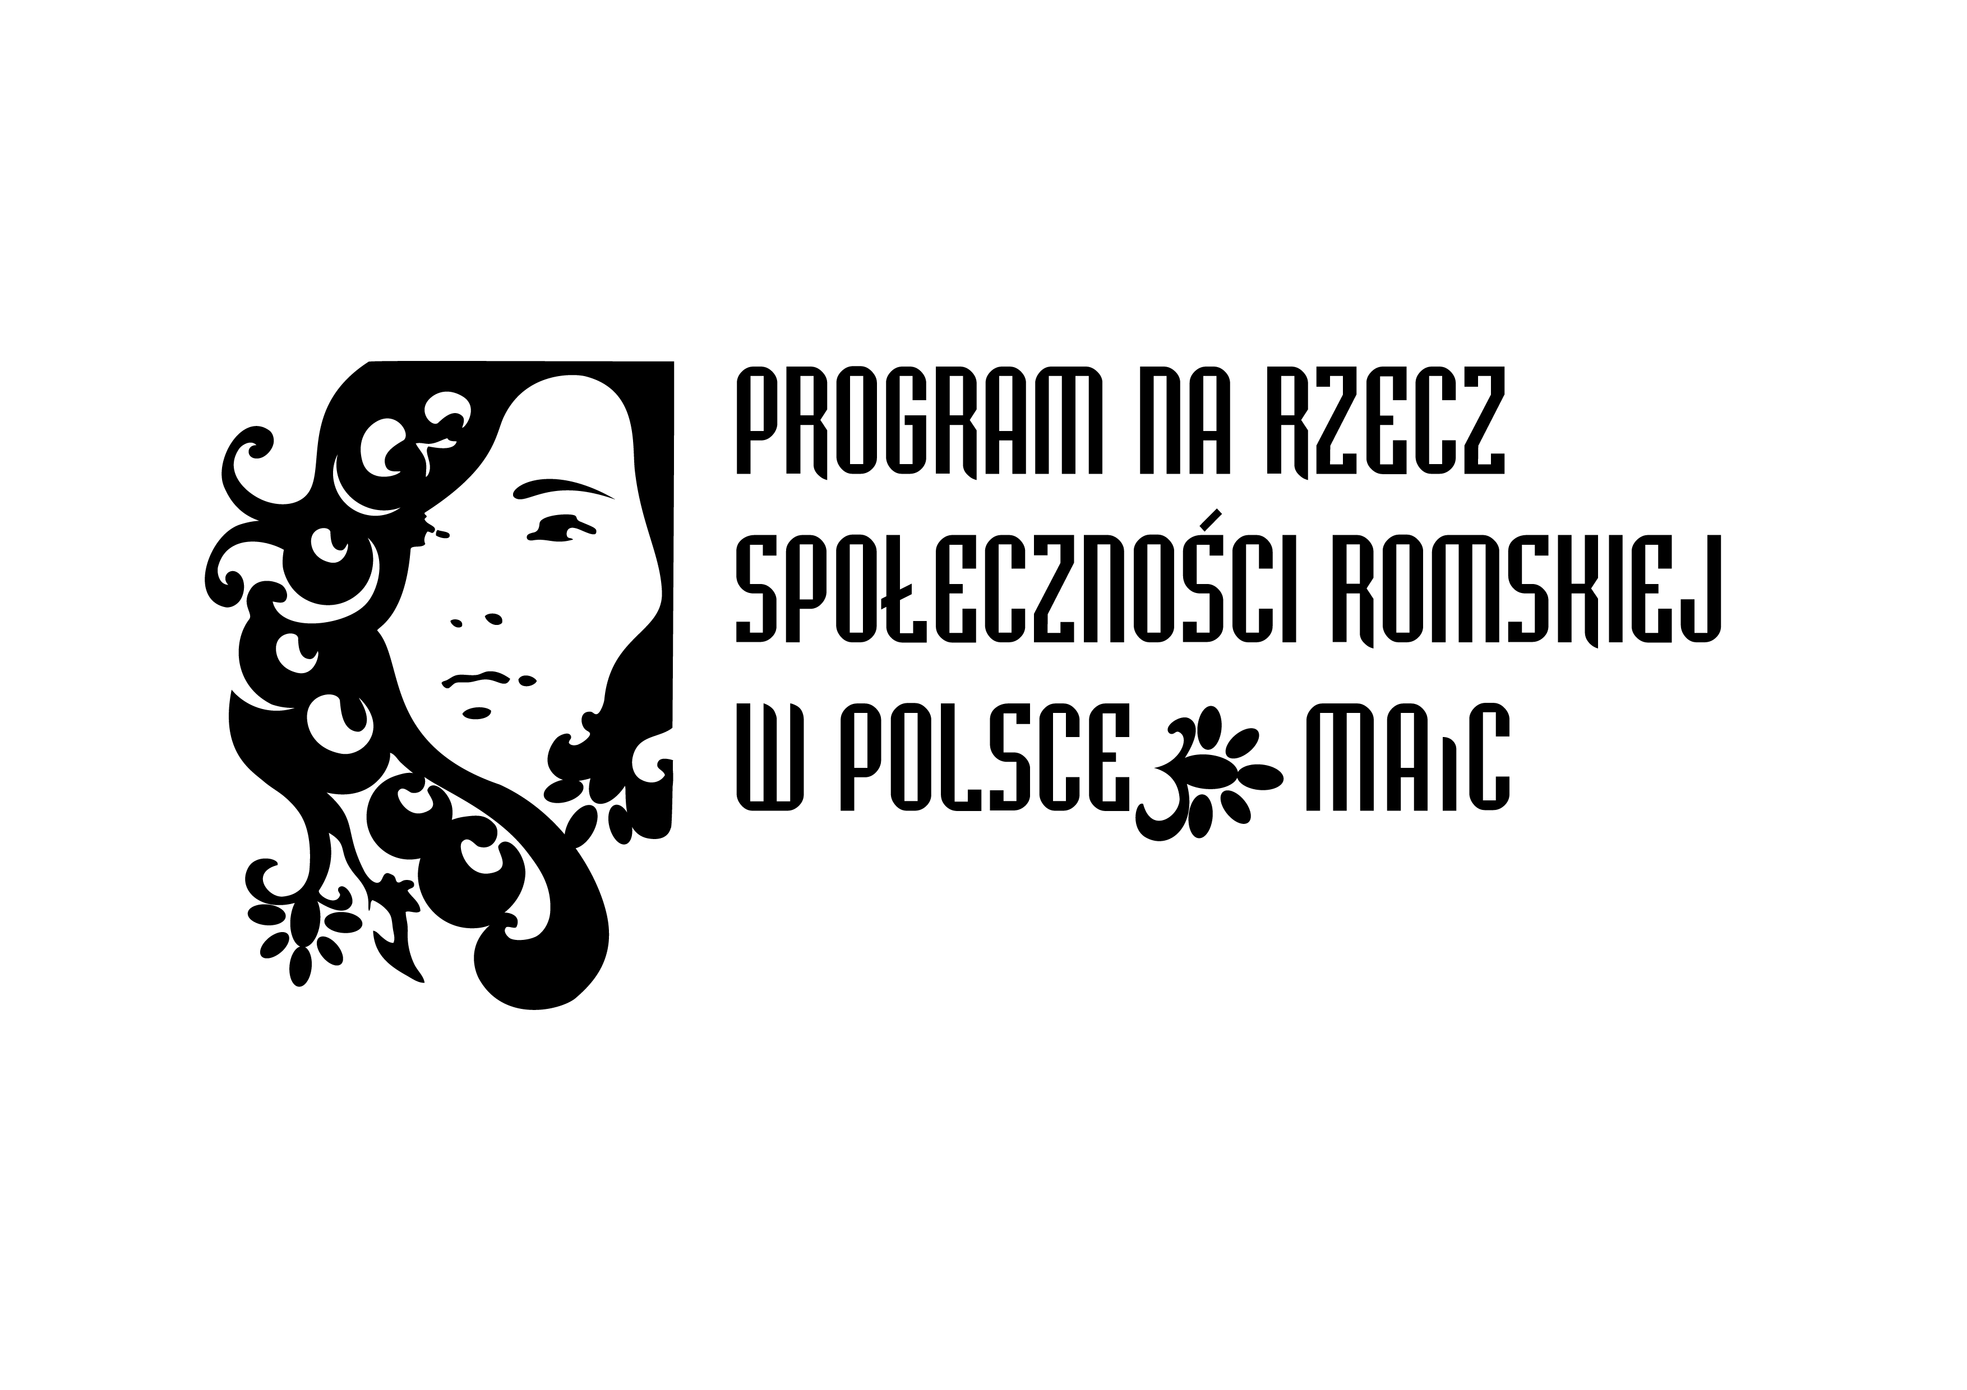

W przypadku, gdy dane Wykonawcy Programu są tożsame z danymi Uczestnika Programu należy wpisać „jak wyżej”.
Należy podać projekty realizowane z dotacji MSWiA / MAiC oraz z innych środków (np. środków Urzędu Marszałkowskiego, Urzędu Gminy, PO KL, FIO, w tym środków własnych) w roku bieżącym oraz projekty planowane do realizacji w roku następnym.
Finansowanie ww. dodatkowych zadań ze środków Programu na rzecz społeczności romskiej w Polsce jest możliwe wyłącznie w przypadku, gdy jednostki samorządu terytorialnego lub podległe im placówki wykażą, że pozyskiwana zwiększona część oświatowa subwencji ogólnej jest niewystarczająca.
Wypełniają podmioty, które uczestniczyły w realizacji Programu na rzecz społeczności romskiej w Polsce w roku poprzedzającym rok, w którym składany jest wniosek oraz podmioty, które tożsame zadanie realizowały w poprzednim roku w ramach innych programów.
W przypadku zadań realizowanych przez stowarzyszenia jednostek samorządu terytorialnego lub jednostki podległe organom administracji publicznej lub przez nie nadzorowanych – pieczęć i podpis kierowników tych stowarzyszeń lub jednostek (np. dyrektorów szkół) oraz kierowników jednostek samorządu terytorialnego (np. wójtów, burmistrzów). W przypadku zadań realizowanych przez organizacje pozarządowe – pieczęć i podpis osób uprawnionych do składania oświadczeń woli w imieniu uczestnika, wskazanych w Krajowym Rejestrze Sądowym lub innych dokumentach potwierdzających status prawny Wnioskodawcy.

